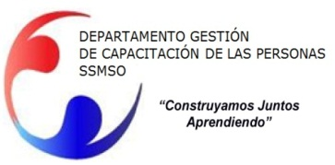
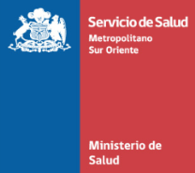

PROGRAMA TALLER

“Vivir en Pareja”

PÚBLICO OBJETIVO | Este taller está orientado a todos los funcionarios(as) del Servicio de Salud Metropolitano Sur Oriente (DSS).
MODALIDAD | Presencial
FECHAS DE EJECUCIÓN | 29 y 30 de Mayo de 8.30 a 17.00 hrs. Sala 9
LUGAR | Dependencias del Departamento de Capacitación de la Dirección de Servicio de Salud Metropolitano Sur Oriente.

OBJETIVO GENERAL DE LA ACTIVIDAD

Desarrollar estrategias relacionales que promuevan el vínculo afectivo y buen trato en la vida en pareja.

OBJETIVOS ESPECIFICOS

- Identificar conceptos relativos a la vida en pareja y a la evolución de la misma a lo largo del tiempo.
- Analizar los hitos y desafíos de la vida en pareja.
- Identificar los mitos o creencias disfuncionales acerca de la vida en pareja.
- Considerar la propia historia (guiones familiares) en el estilo afectivo al momento de establecer una relación de pareja.
- Identificar estrategias de diálogo afectivo dentro de la pareja para resolver conflictos.
- Distinguir patrones relacionales disfuncionales para el autocuidado de las parejas.

CONTENIDOS

- Historia del amor y su evolución en el tiempo.
- El amor: Un proceso
- Elección de pareja
- Mitos y realidades en torno a las relaciones de pareja
- Comunicación en la pareja
- “Cuando el amor hace daño”

METODOLOGIA
La metodología del taller será expositiva y práctica, de manera que los participantes no solo reciban la información teórica sino que se fomentará el trabajo práctico de manera que puedan ejecutar lo aprendido.

PERSONA DE CONTACTO : sgrandon@ssmso.cl

